33种缝纫机压脚的种类、用途及安装方法
2016-08-25 徐姐书苑 阅 27603 转 81
缝纫机的压脚在车缝过程中起到非常重要的辅助作用，压脚与送布牙配合使面料可以在机台上固定与移动。由于各品牌缝纫机压脚装置位置不同，送布压宽窄不同，各品牌压脚之间不具备互换性。因此在选用压脚前要选择对应的缝纫机品牌和机器类型。压脚的材质、光洁度、与送布牙的配合度，都会影响车缝的效果。来源 | 水岸树影 链接 | http://blog.sina.com.cn/u/1437987572
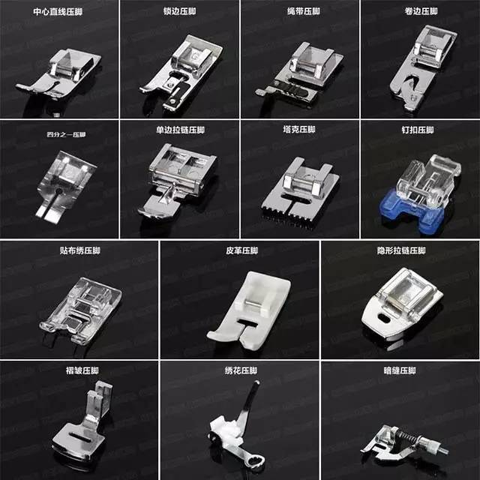
1.直线压脚
顾名思义就是车直线的专用压脚啦。
2.织带、珠片、编织物压脚
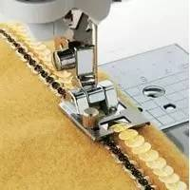
可用于安装最大宽度为5mm的镶边、丝带、亮片、绳扣等。
①.在安装压脚之前，请先拧松压脚上的螺丝，然后将编织物沿着压脚上的导向槽插入；
②.前后滑动压脚上的导向槽，调节至适合编织物的宽度通过的位置；
③.旋紧螺丝，并将编织物拉至导向槽的后方；
④.将编织物压脚安装到缝纫机上；
⑤.选择曲折针迹，并将针迹的宽度调节至略宽于编织物宽度的大小；
⑥.开始缝纫，将编织物固定在面料所需的位置。
3.自由绗缝压脚
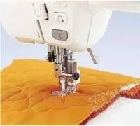
可用于织补、绗缝或手推花纹。绗缝时，该压脚会随着针位的高低而升降，从而在缝制针迹和移动面料的间隙可轻松移动布料进行绗缝。
①.降低送布牙；
②.配合使用脚踏控制器，这样您可使用双手进行绗缝；
③.选择直线针迹，然后将布料放置在压脚下方；
④.当正式开始绗缝时，请匀速移动面料，确保缝制出的针迹长度在2.0-2.5mm左右。
4.可调单边压脚
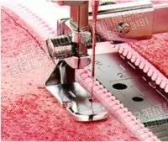
安装拉链和滚边更加轻而易举。压脚的位置可调节，当制作拉链/滚边等高低不平的物品时，可以轻易紧贴拉链/滚边的边缘，实现完美效果。
①.安装压脚并选择直线针迹（左针位）；
②.确定压脚的位置，使其位于左或右侧较长送布牙的正上方；
③.拧松单边压脚后侧的螺丝，左右移动并调节压脚，
确保机针对准压脚开口处；
④.旋转手轮，确保机针落下时不会碰到压脚，然后拧紧后侧的螺丝；
⑤.开始缝纫。
5.隐形拉链压脚
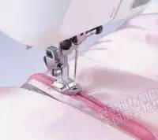
选择比实际需要长3cm的拉链。
①.将拉链拉开，用低温熨斗将拉链齿熨平，以便露出拉链齿根；
②.安装隐形拉链之前，在装拉链的部分的反面熨上一层熨合衬；
③.疏缝并用熨斗熨开缝份；
④.对齐接缝处放置隐形拉链，并将隐形拉链的两边都疏缝在缝份上；
⑤.剪开布料上的疏缝线；
⑥.将拉链齿根卡在隐形拉链的导向槽中，然后紧贴拉链齿根缝制拉链两边；
⑦.将拉链头拉上；
⑧.将金属头固定拉链的开口处，防止拉链头脱落。 6.薄料打褶压脚
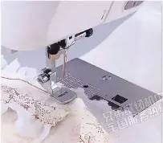
薄料专用做细花边和摺边的压脚也可用于床罩褶边效果的缝纫，缝过以后就自动生成碎褶。
①.选择直线针迹，针位调节至左针位；针距大于3，线穿过孔置于压脚下方。
②.增大面线的张力(面线张力越大，抽褶效果越明显);
③.将需要抽褶的面料放置在压脚的下方，表面朝上；
④.将不需要抽褶的面料放在压脚中间的导向槽中，表面朝下，并对齐抽褶压脚的右侧导向槽(缝份为1cm);
⑤.缝纫时请注意上下层的面料分开不要夹在同一层，缝纫过程中也不要用力拉拽面料，否则可能无法实现抽褶效果。
★如您只需要对单层面料抽褶，只需在压脚下方放置一层需要抽褶的面料，即可开始缝纫。
7.五孔镶绳压脚
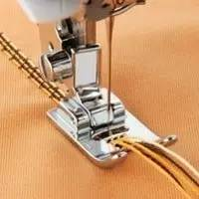
用于缝制1-5根细绳带或者装饰性线。选择brother家用缝纫机的曲折针迹宽度为7mm。
①.将所需缝制的1-5根细绳带或装饰性线分别从压脚上的各自的导向孔中穿入；
②.安装压脚，并将细绳带或装饰性线从导向槽下方拉至后方；
③.将细绳带或者装饰性线整理整齐，选择曲折针迹并将针迹宽度调节至最大7mm,然后开始缝纫。
8.七孔镶绳压脚
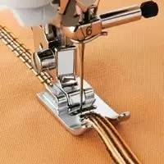
用于缝制1-7根细绳带或者装饰性线。 选择brother家用缝纫机的曲折针迹宽度为7mm。
①.将所需缝制的1-7根细绳带或装饰性线分别从压脚上的各自的导向孔中穿入；
②.安装压脚，并将细绳带或装饰性线从导向槽下方拉至后方；
③.将细绳带或者装饰性线整理整齐，选择曲折针迹并将针迹宽度调节至最大7mm,然后开始缝纫 。
9.特滑（特氟龙）压脚
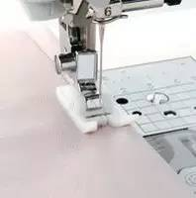
特殊材料制成的压脚，压脚很滑，可以减少布料通过时的阻力。缝皮革、人造革等材料时可以让材料方便地通过。 10.坦克压脚
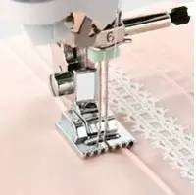
配合使用双针，可在薄面料上制作精美的细褶和立体包绳细褶。
①.安装双针，并给双针手工穿线。
②.用记号笔在布料上画出基线，然后将基线对齐压脚的中心位置，缝制出第一条细褶；
③.然后，您可以轻松的缝制出更多的均匀排列的细褶，只需将第一条细褶对齐卡入压脚的某个槽口；
④.为取得更好的效果，请低速缝制。 11.四步锁纽扣孔压脚
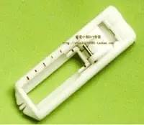
12.J压脚，基础压脚，通用压脚，随即配压脚，曲折压脚
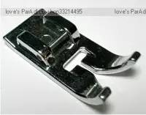
13.绳带压脚
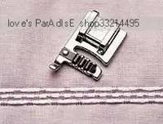
和那个几孔镶绳压脚是类似的。 14.全钢暗缝压脚
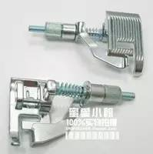
用来暗缝的，和那个暗缝压脚类似。 15.透明压脚（密针工艺压脚）
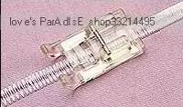
放式透明的花样压布脚(开放式密针缝压布脚)，中间为开放式的，可以清楚的看到所车的花样.可用于细密锯齿线迹作出贴花外轮廓的装饰线.
16.拉链压脚
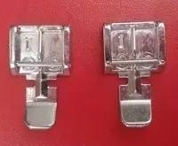
上在左边或右边，贴着拉链缝，只压布的一侧。
17.可调宽度包边压脚
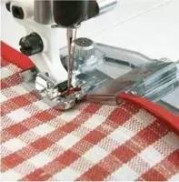
轻松实现缝制布条包边（单边宽度5mm到20mm可调），可以将事先制作好的包边条完美缝制到面料上来完成包边，压脚上带有特殊的卷边器可以放入布条并保持包边后正反两面同样的缝制效果。
18.卷花边压脚
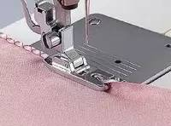
使用曲折缝卷边压脚用来在轻薄织物上制作贝壳状的卷边效果，常用于丝巾的卷边；如缩短针迹长度，可做类似密拷效。
19.接缝压脚
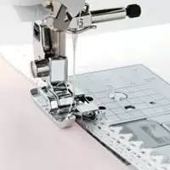
可准确接缝面料、缝制贴边针迹，及花边安装。
细褶缝
①.将一块布料对折，反面相对，然后熨平；
②.将折缝紧贴接缝压脚导向槽的左侧；
③.缝制结束后打开布料。
接缝两块面料
①.请将布边或者蕾丝花边等的边，对齐放在导向装置的两侧，正面朝上；
②.导向装置紧贴接缝处，开始缝合。
缝制均匀的缝边
①.将布料的布边对齐接缝压脚的导向槽；
②.调节针位，使落针点位于距布边的理想位置，
然后放低压脚抬杆，放低机针；
③.开始缝纫。 20.滚柱皮革压脚
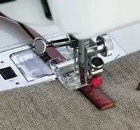
使用滚柱皮革压脚可用来缝皮革，网眼布、超薄料，都有非常好的效果。普通压脚在皮革上阻力很大，很难正常缝纫。也可以用此压脚缝纫网眼材料，超薄料，都有比较好的效果。
21.滚边压脚
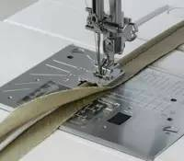
把线包在布里压在压脚下的某一个槽里，调节落针位置至绳的一侧，直线缝，把线包住，制成一种包绳边饰。
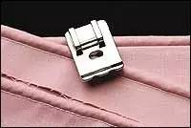
22.缝珠带压脚
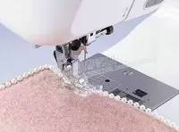
用来安装直径小于4mm的珠链、装饰珠片、细绳。同时，宽槽口的设计可帮助您安装滚边。还可以用来制作较厚面料如针织物的布边的压线。
①.调节面线的张力 ；
②.将珠链放置在压脚的槽口中；
③.使用透明线，选择曲折针迹，然后开始缝制。
23.钉扣压脚
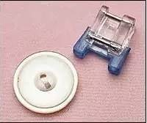
24.弹性布料压脚：能拉伸弹性布料的压脚。
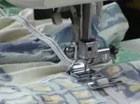
25.尺规压脚：有标度的压脚，适合有参照的缝纫。
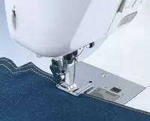
26.包布条压脚
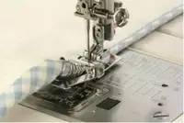
帮助您轻松制做滚边宽度小于7mm的包边，可使用直线针迹、曲折针迹或装饰性针迹。
①.在安装压脚之前，请先将滚边条塞入压脚的导向槽中，确保滚边的布边对齐压脚的导向槽；
②.从压脚的后方拉出滚边条；
③.安装压脚；
④.调节针位，直至落针点位于滚边的边缘处。
提示：如果不能将机针调节至滚边上的合适位置，您可以拧松压脚上的螺丝，左右移动调节导向槽的位置。
27.暗缝针迹压脚
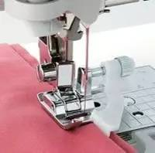
通过暗缝压脚上的可调节导向装置，可在多种面料上制作暗缝针迹。暗缝压脚可用于制作包边针迹、安装蕾丝花边，以及面料的接缝，兼具装饰性和实用性用途。
制作暗缝针迹
①.将布料沿所需的折缝边缘折叠，然后从距布料边缘约5毫米处疏缝；
②.沿疏缝的线迹折回布料，然后将布料反面朝上放置；
③.放置布料，使折缝的边缘紧靠压脚的导向装置，然后放低压脚拨杆；
④.选择暗缝针迹；
⑤.调节针迹宽度直到针的落针点微抓住折缝；
⑥.开始缝纫；
⑦.缝纫结束后拆除疏缝线迹。
制作包边针迹/贴边针迹
①.选择包边针迹或/直线针迹针迹；
②.调节针位，使之落在距布料边缘的合适位置，然后将针落下；
③.调节压脚导向装置，使之紧贴布的边缘，然后放下压脚拨杆。
④.开始缝制。
28.10毫米宽卷边压脚：专门缝制1厘米宽的卷边。
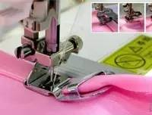
29.1/4英寸压脚（不带导向槽）
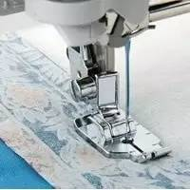
此压脚适合拼布使用，可轻松制作出拼布常用的1/4英寸和1/8英寸缝边。该压脚的设计能更好的让面料受力均匀。
①.安装1/4英寸压脚，然后选择中心直线针迹；
②.将需要拼合的两块面料面面相对，重合放置。压脚右侧贴着需要缝合的布边，然后开始缝纫，即可轻松制作出均匀的1/4英寸（6.5mm）缝边。
③.如您想要缝制1/8英寸（3.2mm）缝边，只需用压脚左侧贴着需要缝合布边进行缝制。
30.1/4英寸压脚（带导向槽）
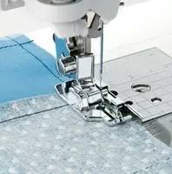
此压脚适合拼布使用，可轻松制作出拼布常用的1/4英寸缝边。该压脚非常适合制作长布条拼合使用。
①.安装1/4英寸压脚，然后选择中心直线针迹；
②.将需要拼合的两块面料面面相对，重合放置。压脚右侧的导向槽贴着需缝合的布边，然后开始缝纫。
31.提花压脚
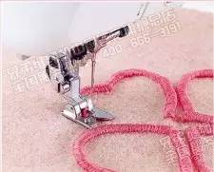
用于制作装饰性3D线环和流苏效果。
①.选择曲线针迹，并将针迹的宽度调节至5mm以上；
②.调小面线张力并在需要缝制的面料上试缝，直至调节至满意的效果；
③.将压脚中心位置的导向槽对准面料上的花样的线条，并开始缝纫。（如从线环中心位置将其剪断，即可取得流苏效果） 32.同步压脚
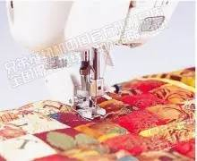
使用方法：缝制过程中，同步压脚上的送布牙合机器上的送布牙完全吻合，因此能实现双层面料的同步均匀送布。有时您可以能会遇到比较难缝制的面料，如乙烯基材料,皮革，拼布时的夹棉布料，天鹅绒等，有了同步压脚的帮忙，从此您可以轻松缝制这些面料。
33.带切刀包边压脚：边包边切，边很整齐。
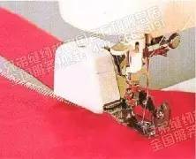
声明服装云教育账号部分信息转载自各类纸媒、网媒之所有作品，版权归作者本人所有，转载文章目的在于分享信息、提供阅读，不代表本平台赞同其观点和对其真实性负责！若作者或版权人不愿被使用，请与小编联系，如有侵权本账号将迅速给您回应并做处理。订阅号：服装云教育
本站是提供个人知识管理的网络存储空间，所有内容均由用户发布，不代表本站观点。请注意甄别内容中的联系方式、诱导购买等信息，谨防诈骗。如发现有害或侵权内容，请点击一键举报。
转藏到我的图书馆献花（0）
来自： 徐姐书苑 > 《拼布服装》
举报
推荐：发原创得奖金，“原创奖励计划”来了！
上一篇：图纸集| 各种风格连衣裙的裁剪图合集
下一篇：图纸集| 28张女士上衣裁剪图分享
为什么人死后要把衣服都烧掉？我爷爷道出了真相，并不是封建迷信广告
猜你喜欢
0条评论
发表
请遵守用户 评论公约
类似文章更多

缝制技巧 | 超完整缝纫机线迹知识整理
线迹：之字缝，三针之字缝上线张力：（薄布料）线：绣花线针：#11或#11蓝针横针距：2~2.5mm针距：之字缝时 0.35~0.4mm三针之字缝时 自动...

缝纫小知识丨超完整缝纫机线迹知识整理
缝纫小知识丨超完整缝纫机线迹知识整理。用薄料打褶压脚，直线线迹。使用终极打褶压脚，并配合直线线迹，让打褶从此不至于薄布料。选择...
- [转载]家用缝纫机压脚简介
[转载]家用缝纫机压脚简介。1.在安装压脚之前，请先拧松压脚上的螺丝，然后将编织物沿着压脚上的导向槽插入；特滑（特氟龙）压脚特殊材料制成的压脚，压脚很滑，可以减少布料通过时的阻力。J压脚，基础...

兄弟牌电动缝纫机NV400压脚使用方法
安装压脚，将细绳带从压脚下方拉至压脚的后方，然后选择曲折针迹，并将针迹的宽度调节至最大，然后开始缝纫。中心直线压脚和中心直线针...

新手收藏的多达20多种详细介绍缝纫机各种压脚使用以及心得
1.在安装压脚之前，请先拧松压脚上的螺丝，然后将编织物沿着压脚上的导向槽插入；拧松单边压脚后侧的螺丝，左右移动并调节压脚，确保机...

缝纫机压脚知识你知道多少
3.拧松单边压脚后侧的螺丝，左右移动并调节压脚，确保机针对准压脚开口处；2.安装压脚，将细绳带从压脚下方拉至压脚的后方，然后选择曲...

